說殷墟甲骨文中的「玉戚」
陳劍∗

本文主要討論《殷墟甲骨刻辭類纂》頁1263收為3262號字頭釋作「玉」的那個字（以下用△代替），其代表字形作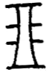、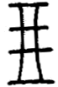。研究者大都承認，△字在卜辭中當是表示「玉器」一類意思或是專指某一種「玉器」，但對其字形則有釋讀為「朋」、「寶」、「玉」、「珏」、「琮」和「賏」等多種異說。從近年所見甲骨論著看，似乎信從釋「玉」和釋「琮」兩說的研究者最多。
本文排比分析殷墟甲骨文中△字的不同形體，聯繫族氏金文中象形性更強的△字，通過跟殷墟甲骨文中象形的「戚」字的字形和出土的商周「玉戚」實物之形仔細比較，論證了△是「玉戚」的象形字，其字形象鋒刃朝上放置的兩側有齒牙形扉棱的戚體之形。
接下來本文進一步梳理△及以它為偏旁的字在殷墟甲骨文裡的用法，指出義為「玉戚」的△在卜辭中或用為祭品，或用為臣下向商王等的獻納之物。以△為偏旁的字有些跟△用法也相同，當是其假借字或繁體。
最後本文結合「戈」與「圭」、「王」與斧鉞類武器「揚」在字形和讀音上相類似的平行關係，認爲「玉戚」字△的讀音也應該可能與「戚」相近，△是由武器「戚」轉化為禮玉，又將「戚」字讀音稍加改變而來。據此推測，「玉戚」字△就是《爾雅·釋器》裡的「琡」字，其它古書和出土文獻裡或寫作「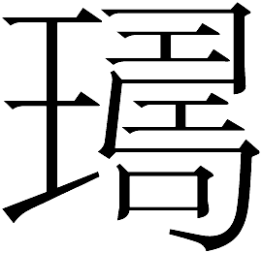（璹）」、「」，或假借「」字爲之。

關鍵詞：殷墟甲骨文 古文字考釋 玉器 玉戚 琡

一、待討論之字的字形及舊說檢討
本文主要討論《殷墟甲骨刻辭類纂》頁1263收為3262號字頭釋作「玉」的那個字。這個字（以下用△代表）《類纂》字頭下列了、兩類代表字形。前一類主要見於賓組卜辭，後一類主要見於歷組卜辭。在近年新公佈的殷墟花園莊東地甲骨卜辭中，這個字也多次出現，寫法又有不同。下面先分類組列出一些字形，每類中靠前的是我們認爲更爲接近原始字形的。
（一）賓組△字：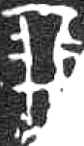《合集》15058 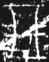《英藏》1291 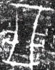《合集》16976正 《合集》14735正 《合集》6033反 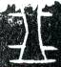《英藏》1264正 《合集》14735正 《前》6.26.7 《合集》5598正 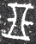《合集》4059正
（二）歷組△字：《合集》34657 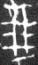《合集》32535 《合集》32721 《合集》34562 《合集》32420 《屯南》225
（三）《花東》△字：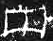(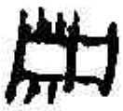)288 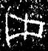180 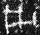372 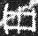 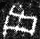391 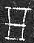37 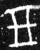 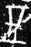490 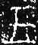 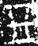90 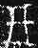 149 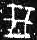427 29
可以看出，歷組跟賓組字形的主要區別在於其中部的橫筆是否穿透相連，花東卜辭的字形則常常作橫置，絕大部分又有所省略。
研究者大都承認，從這個字在卜辭中的用法看，它當是表示「玉器」一類意思或是專指某一種「玉器」。至於其字形，則有釋讀為「朋」、「寶」、「玉」、「珏」、「琮」和「賏」等多種異說。從近年所見甲骨論著看，似乎信從釋「玉」和釋「琮」兩說的研究者最多。這些說法在字形上都缺乏可靠的根據，實不可信。
釋「玉」之說，主要立論根據是卜辭「寶」字或从△作如下之形：

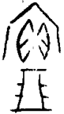 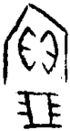 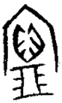 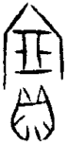 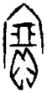 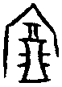（《甲骨文編》頁317卷七0904號）
遂認爲△與「玉」為一字異體，「玉」形是△形的簡化。按本來从「玉」的「寶」字或从△作，是義近意符的通用現象，只能説明△跟「玉」意思相近或有聯係，並不能證明獨立的△字就是「玉」字的異體。類似的情況在甲骨文字中頗爲多見。
釋「琮」之說認爲△字象玉琮之形。我們看前舉字形，此說對於《合集》5598正和《屯南》225的、那類寫法來說，還算勉強可以。而前舉《花東》橫置的幾形和《合集》15058的形，顯然比《合集》5598正和《屯南》225那類字形原始，卻都是明顯更近於斧鉞一類器物之形的，而跟出土玉琮之形相去甚遠。上引「寶」字最後一形所从的△倒置，前引《合集》32535的形亦倒置，其上端也都是由像斧鉞一類器物的内部之形變來的。
我認爲△是「玉戚」的象形字。這可以從字形比較和實物比較兩方面來加以證明。

二、卜辭和族氏金文的△字與卜辭「戚」字、出土玉戚之形的比較
殷墟甲骨文中有象形寫法的「戚」字，多見於歷組和無名組卜辭，作如下諸形：
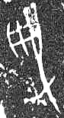《屯南》2842 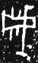《屯南》2194+《屯南》3572（裘錫圭先生綴合）《英藏》2446 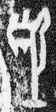《合集》34400 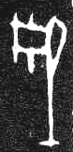《合集》34287 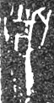《屯南》783 《屯南》1501 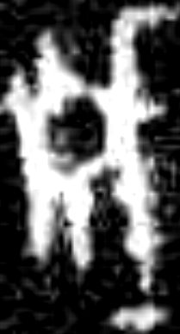《合集》31036
另有一個从「女」从「戚」的字作：
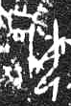《合集》28240（《粹編》276）+《合集》32612（《粹編》8）（郭若愚先生綴合）
上舉《合集》31036即《粹編》1546，林澐先生指出郭沫若已釋其中的上舉字形為「戚」，但未説明理由故未得到公認。林澐先生從字形演變和辭例驗證兩方面確定了上舉甲骨文諸形是象形寫法的「戚」字，指出「戚是一種特殊形式的鉞，即兩側有齒牙形扉棱的鉞」。這類象形一路寫法的「戚」字（也可以說是後起形聲字「戚」的古字）尚保留在戰國時代的詛楚文中，以之為偏旁的字秦漢文字多見。在近年新發表的戰國文字資料中，這類象形寫法的「戚」字又多次出現。
上引「戚」字諸形，如果不納柲，其「戚體」部分又鋒刃向上竪置，顯然就跟賓組和歷組兩類△字字形極爲接近。△字大部分字形中部的橫筆，正象戚體兩側射出的「齒牙形扉棱」之形。上舉「戚」字第一形《屯南》2842，其象戚體兩側「齒牙形扉棱」的一竪筆穿過戚體，與歷組△字字形相合。
花東卜辭和賓組卜辭中，△都曾和「圭」同見：
（1）戊寅卜：翌己子其見（獻）△于丁，侃。用。 《花東》427
（2）己卯：子見（獻）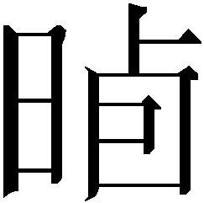以璧、△于丁。用。○己卯：子見（獻）以圭眔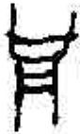、璧丁。用。○己卯：子見（獻）以圭于丁。用。○己卯：子見（獻）以△丁，侃。用。 《花東》490
（3）己卯卜：子見（獻）以△丁。用。 《花東》37
戊寅和己卯干支相接，上幾辭係卜同事。
（4）甲申卜，爭貞：尞于王亥，其△。〇甲申卜，爭貞：勿△。〇貞：勿三牛。〇貞：尞十牛。〇貞：尞于王亥十牛。〇貞：勿十牛。 《合集》14735正
（5）丙戌卜，殻貞：尞王亥圭。〇貞：勿圭，尞十牛。 《合集》11006正
甲申後隔一日「乙酉」即為丙戌，（4）與（5）顯然係卜同事。而無名組卜辭中，「戈」與「戚」同見：
（6）惠茲戈用。○惠茲戈用。○惠茲戚用。○惠茲戚用。 《屯南》2194+《屯南》3572
（7）甲辰卜，惠戈。茲用。○甲辰卜，（？）惠戚、三牛。 《屯南》783
（8）[甲]辰卜：（？）惠戚。○乙巳卜，五小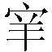（？）。 《屯南》2842
（7）、（8）兩版係同時所卜。「戈」字分別作如下之形：
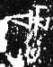 《屯南》2194+《屯南》3572 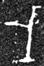《屯南》783
「戈頭」部分作象形寫法，跟族氏金文多見的「戈」字相近（看《金文編》頁820-821），較爲原始。這類寫法的「戈」字只見於跟象形寫法的「戚」字對舉的卜辭中，應該不是偶然的。前引幾辭「圭」字作：
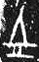 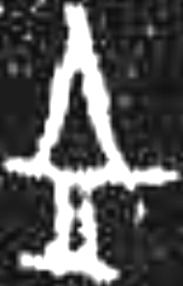《花東》490  《合集》11006
顯然正即上舉較原始的「戈」形不納柲、同時戈頭向上竪置之形。玉器「圭」跟兵器戈的「戈頭」在形體上有密切聯係，很多學者都曾指出過。近年不止一位研究者進一步結合辭例明確將上舉字形釋為「圭」字，當可信。而跟「圭」同見的△字則作不納柲、同時鋒刃向上的「戚體」之形，正與納柲的「戈」字跟「戚」字同見相對應平行。於此亦可見，將△字跟「戚體」之形相聯繫是很合適的。
林巳奈夫和林澐先生都曾舉出土的商代「玉戚」來跟甲骨文的「戚」字字形相對照。玉戚早在二里頭文化即已出現，歷經商代至西周時期，形制基本沒有大的變化。下面我們也列舉一些出土玉戚之形，來證明△字象玉戚之形的看法（下引玉戚之形原圖都是刃部向下放置的，為便於比較，我們將其倒過來刃部向上）。
（四）、商代晚期玉戚：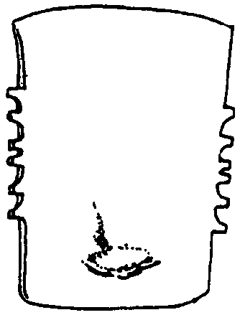 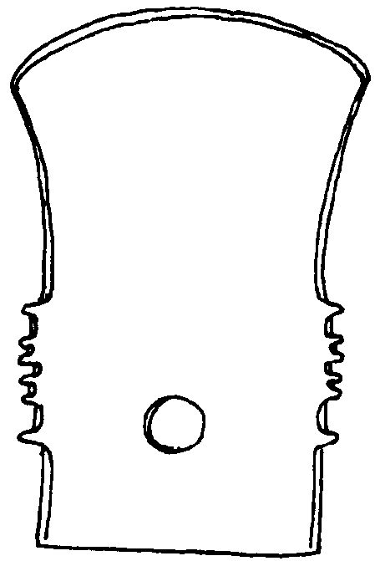採自《林澐學術文集》頁13 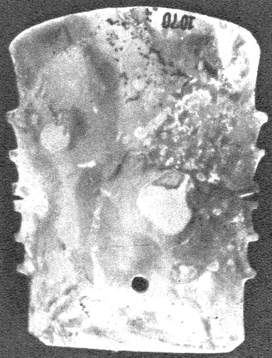 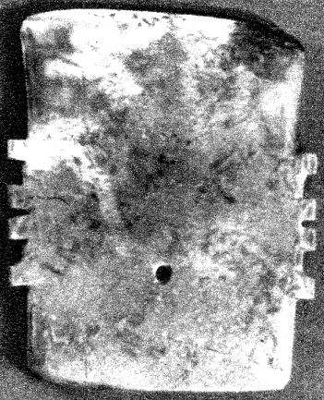 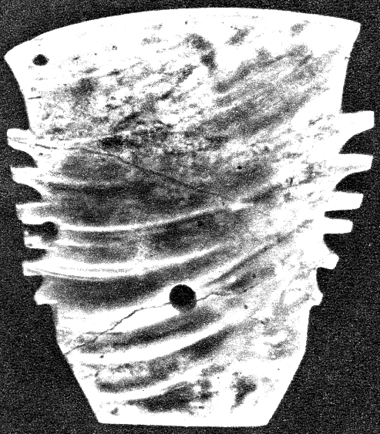 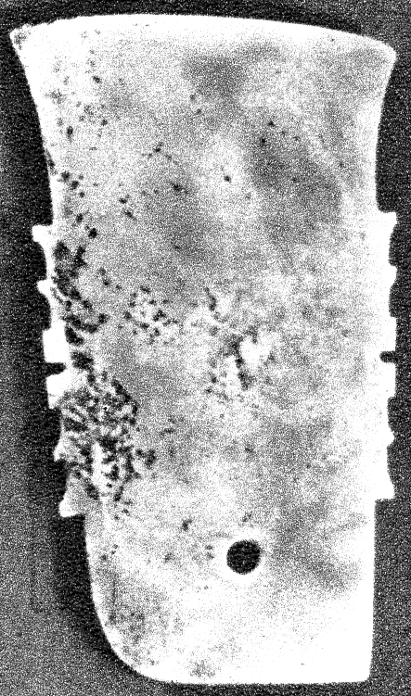 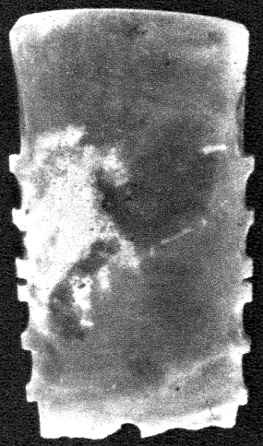 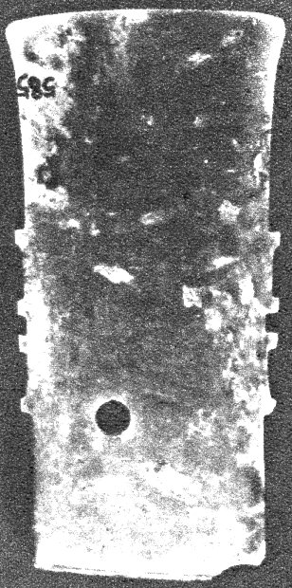《殷墟婦好墓》圖版一一五、圖版一一六 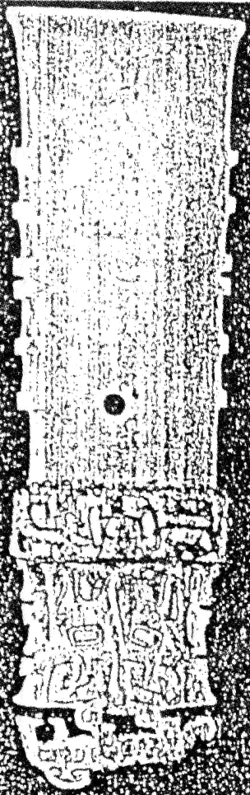那志良《古玉論文集》頁493「玉戚」
（五）、西周玉戚：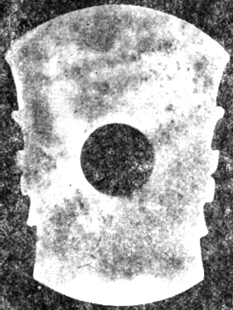《文物》1979年第11期頁11圖二四 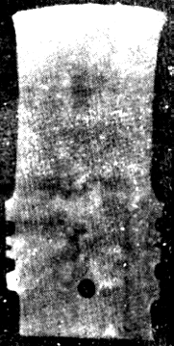（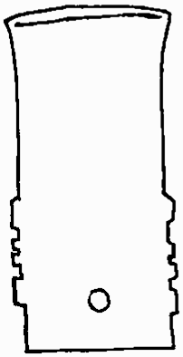）《文物》1985年第12期頁18圖一一 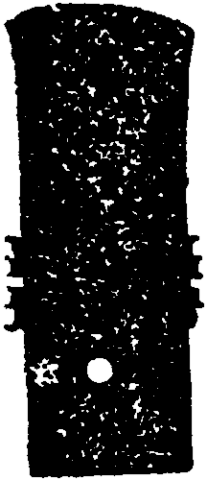《寶鷄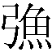國墓地》頁86圖六八：7
除上舉例外，商代晚期的玉戚又如，河南羅山縣蟒張商代墓地1號墓出1件，安陽市博物館藏1件，上海博物館的中國古代玉器館收藏有4件；西周玉戚又如，山東濟陽劉臺子西周早期墓出兩件，長安縣普渡村1號墓出1件，等等。作爲禮儀性用器的玉戚跟武器類的戚比起來，由於無需納柲，其内部大多已經退化（僅象徵性地保留穿孔），跟援部沒有明顯區分。觀察前引△字字形的演變，可以看出其最顯著的變化也正是内部消失、與援部連為一體。
商代後期和西周早期族氏金文中也有△字，作如下諸形：
（六）、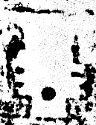《集成》11.6166△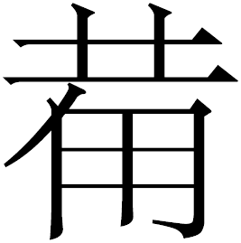觚 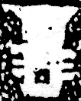《近出殷周金文集錄》3.654△觶 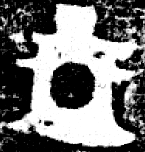《集成》10.5410啓卣 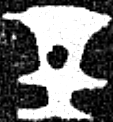《集成》11.5983啓尊 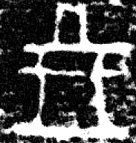《集成》4.2319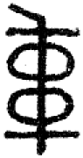作父丁鼎 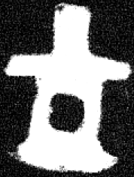《集成》11.5901隹作父己尊  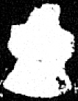《集成》10.5047△祖乙卣
（七）、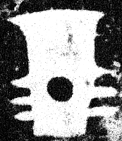《集成》16.10532△亯父乙器 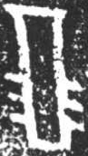 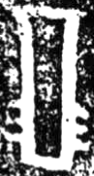《集成》15.9262亯△觚（《劫掠》195a、195b） 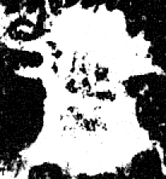《集成》11.5738父丁亯△尊
（八）、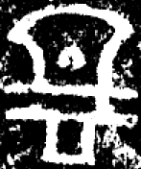《集成》4.1901△作父癸鼎 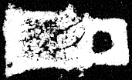《集成》6.3061△乙簋
李學勤先生曾明確指出，上舉金文諸形與本文所討論的殷墟甲骨文△為一字，「象有牙的玉鉞之形」。林巳奈夫曾舉《三代》6.20.6父乙簋（即上引《集成》16.10532△亯父乙器）△字為證來作比較以說明「玉戚」、「鉏戚」的定名；金祥恆先生又舉上引《集成》4.1901△作父癸鼎之例以證明甲骨文「戚」字之釋，是他們都認識到了上舉字形的一部分跟「戚」的聯係。張亞初先生將上舉《集成》15.9262、《集成》16.10532兩形直接釋為「戚」，當即以甲骨文「戚」字為據。上舉（六）、（七）兩類都是前兩器的字形較接近「玉戚」之形，兩側有明顯的齒牙形扉棱，跟甲骨文的△無疑當為一字。其它字形則大多省略了最重要的特徵「齒牙形扉棱」形，又或變爲倒置，研究者一般將這些字形釋為「戉」。按前引《花東》△字的絕大部分字形同樣也省略了扉棱形，再考慮到（六）類都跟「」組成複合族氏名，（七）類都跟「亯」組成複合族氏名，這些字形還是應當統一釋作跟殷墟甲骨文△為一字。上舉最後一形（《集成》6.3061殷代△乙簋之字形）橫置，前引《花東》字形也有不少作橫置形的。
另外附帶說明，族氏金文中還有以下兩形：
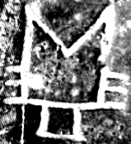《歐洲所藏中國青銅器遺珠》85父乙簋 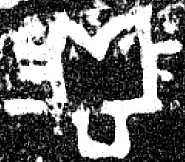《集成》14.8707（《三代》16.24.4）父癸爵
或與△字混爲一談，恐有問題。此兩形上端的鋒刃部分向内斜凹形成歧尖，更近於考古工作者所稱的「牙璋」，當與我們所討論的「玉戚」無關。
試將前引歷組《屯南》2194+《屯南》3572的「戚」字之形除去柲形並鋒刃向上豎置，將《花東》288△字之形也鋒刃向上豎置，跟甲骨文和族氏金文的部分△字，還有出土的部分玉戚，都放在一起來加以比較，可以更爲直觀地看出其相近：
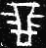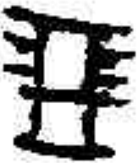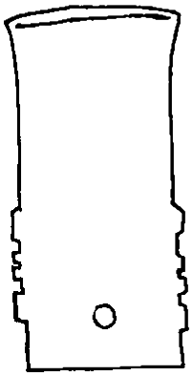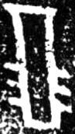
討論至此，殷墟甲骨文和族氏金文的△字即「玉戚」的象形字，當可論定。

三、卜辭△字及以△為偏旁的幾個字的用例
△字指玉戚，在卜辭中或用為祭品，或用為臣下向商王等的獻納之物。下面列舉其用例並略作解釋。
（9）己丑[卜]，殻貞：[尞]三小又□人、△三 《合集》15058
前文所引第（4）、（5）兩辭亦為燎祭用「圭」和△之例。燎祭用玉，古書多有記載。《屯南》2232無名組卜辭：「其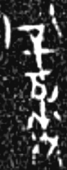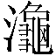，玉其焚。○其沈玉（「沈玉」二字原作合文）。」「焚玉」與燎玉相類。
（10）乙巳卜，賓貞：翌丁未酒歲于丁，尊有△。〇貞：翌丁未勿酒歲。 《合集》4059正
是為向「丁」進獻玉戚祭祀而卜。同類例如「爯△」：
（11）丙寅貞：王其[爯]△，乙亥尞三小，卯三大牢。 《合集》34657
（12）丁卯貞：王其爯△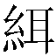尞三小，卯三大牢于 《合集》32721
（13）丁卯貞：王其爯△，尞三，卯□□牢祖乙。 《合集》32420
（14）庚午貞：王其爯△于祖乙，尞三乙亥酒。〇王爯△于祖乙，尞三，卯三大[牢]。茲用。 《合集》32535
上舉4版皆為歷組卜辭。「丙寅」和「丁卯」干支相接，隔「戊辰」、「己巳」日後為「庚午」，上幾辭顯然當為一時所卜。第（13）辭「卯」和「牢」之間的缺文當為「三大」二字。此外《合集》34562歷組卜辭有「△卯三」殘辭，與上幾辭亦當為同時所卜。「爯△于祖乙」即向祖乙奉獻玉戚以爲祭。
（15）王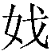祖□△，尞三小，卯三大[牢]。 《英藏》1291（庫177）
《前》6.26.7有殘辭「用△」，連劭名先生謂「可能與《庫》177是同時的」，可從。這兩辭都是賓組卜辭。《英藏》1291（庫177）與上引幾條歷組卜辭顯然極爲相近，很可能是為同事而卜，「祖」下所殘去的字也很可能就是「乙」。「」字除此兩辭之外僅《合集》2788兩見「婦」，係婦名。此兩辭「」字則當與歷組所用的「爯」字意思相近。《花東》有「爯圭」：
（16）丙寅卜：丁卯子勞丁，爯黹圭一九。在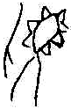。來狩自斝。 《花東》480
又《花東》364卜同事，辭略同。無名組卜辭有「戈」：
（17）其戈一九。 《合集》29783
李學勤先生將（16）跟（17）兩辭加以聯繫比較，讀「」為「珥」，指出：
「戈」指玉戈，而當時的玉戈與圭璋是有密切關係的，因此，「戈一，珥九」正相當《花東》卜辭的「黹圭一、珥九」。
（17）的「」顯然也正跟（16）的「爯」相當，其意思當相近。由此看來，「」跟「」很可能當為同一字。
前引第（1）、（2）、（3）辭《花東》490等貞卜「子」向「丁」獻納「」這個人帶來的玉戚、圭和璧等玉器，上引第（16）辭子向丁「爯圭」即進獻玉圭。「丁」即當時的商王武丁，花東甲骨是非王卜辭，其主人「子」常常向商王武丁或其配偶婦好獻納各種玉器，提到「玉戚」的又如：
（18）甲子：丁[各]，子爯○甲子卜：乙，子肇丁璧眔△。○惠黃璧眔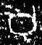。 《花東》180
（19）甲午卜：丁其各，子惠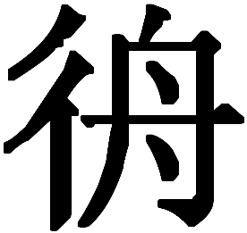△肇丁。不用。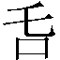祖甲彡。 《花東》288
如釋△為「玉」，第（18）辭說「璧眔玉」，顯然難通。「肇」字原作「」，但實與開啓的「啓」字無關。卜辭「（肇）」字多為「給予」、「付與」、「效納」一類意思，其所表示的詞很可能跟「效」有同源關係。除了商王，子或向其他人進獻玉戚：
（20）己亥卜：于廷爯△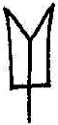。用。 《花東》29
（21）己亥卜：惠今夕爯△，若，侃。用。○己亥卜：子夢[人]見（獻）子△，[亡]至艱。 《花東》149
「爯△」即向「」這個人進獻玉戚。「」是賓組卜辭多次出現的人名（看《類纂》頁1343），《花東》中「」這個人還見於492等。
跟花東子卜辭的獻納玉戚相應，王卜辭中則記商王向臣屬徵求玉戚：
（22）癸亥卜，□貞：求△于□。○貞：求△于壴（鼓）。 《合集》16976正
（23）甲申卜，其乞△。 《屯南》225
《英藏》1264正有「△取」殘辭，其事或與上兩版相類。
△字還有一些用例意思不太清楚。賓組卜辭數見「王夢△」之辭（《合集》5598正、《合集》6033反兩見、《合集》17394），△或說為人名。《花東》241有「△羌有疾，不死」之辭，△亦當為人名，不知與賓組卜辭的△是否為同一人。此外《花東》372、391三見「子乍△分卯」之辭，意不明。《合集》19637殘辭存△和「卯」兩字，或與花東「乍△分卯」有關。
此外殷墟甲骨文還有一些以△為偏旁的字：

A. 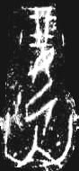《合集》1120
B. 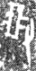 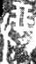《合集》20757 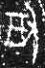《花東》198
C. 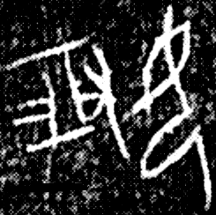《合集》22246
D. 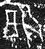《花東》296
E. 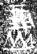《合集》6952正（《乙編》4693）
A形所在之辭殘甚，義不明；C顯然是从「女」从B得聲的，卜辭中用作人名。B字从「又」从△，在舊有卜辭中皆用為田獵地名，《類纂》誤分爲0930（頁355）和3263（頁1263）兩號，李宗焜先生已將其合併為一號。它在《花東》中跟舊有卜辭用法不同：
（24）癸巳卜：惠璧肇丁。○子肇丁璧。用。○癸巳：惠B肇丁。不用。 《花東》198
（25）壬子卜：子以婦好入于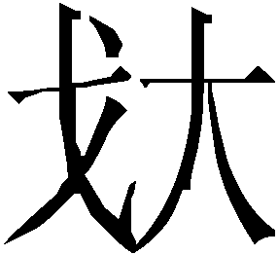，肇B三，往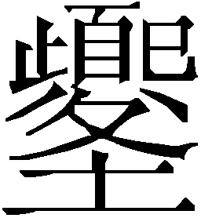。 《花東》37
（26）辛亥卜：子以婦好入于。用。○辛亥卜：子肇婦好B，往。在。 《花東》195
據第（24）辭中B跟「璧」對舉，可推論其當爲某種玉器。而前引第（2）辭《花東》490和第（18）辭《花東》180的△字，也正跟「璧」對舉。
D形从「鳥」从△，僅《花東》296一見：

（27）癸卯卜：其入D，侃。用。 《花東》296
試對比：
（28）丙午卜，在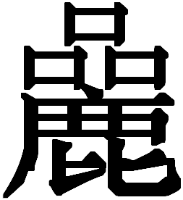：子其呼多尹入璧，丁侃。 《花東》196
可知D也很可能是某種玉器。同時，第（27）辭說「入D」，而花東卜辭也正有卜入△于丁的：

（29）△、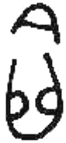其入于丁，若。 《花東》90
E形亦僅賓組卜辭一見：
（30）有來E。〇爭［貞］：亡其來。 《合集》6952正
前文所引（22）、（23）賓組兩辭云「求△」、「乞△」，「來E」與之相對。將以上所說情況結合起來考慮，D、E兩字和花東卜辭的B字，應該都是用為△表示「玉戚」義，當是偶爾使用的△之假借字或繁體。上引第（25）辭《花東》37的「B」字與前引第（3）辭《花東》37的△字見於同版，用法相同而寫法不一樣，值得注意。

四、△字與古書中的「琡」、「（璹）」，以及出土文獻中「」、「」關係的推測
現有西周前期以後的古文字資料中似尚未看到△字，我們還不清楚它到底演變成後代的什麽字？抑或很早就已經被淘汰？前面提及張亞初先生曾將族氏金文的部分△字直接釋為「戚」。這樣處理，從古文字資料釋寫的角度來看或可接受。但從文字學的角度來說，△跟象形寫法的「戚」在字形上有納柲與不納柲之別，在卜辭中辭例也不同，它們當非一字，就正如卜辭的「戈」與「圭」並非一字一樣。
林澐先生曾說：「取象於器物的象形字，如果器物名是已知的，這個字也就可以釋讀了。」就△字來說困難在於，我們現在所稱的「玉戚」是一個雙音詞，肯定並非它在當時的名稱。「玉戚」之名，在傳世先秦秦漢文獻或出土文獻中是否還有保留呢？下面就來討論這個問題。
前文提到玉圭跟兵器戈的「戈頭」在形體上有密切聯係。孫慶偉先生曾說：
根據戈、圭在器物形制、製作工序和出土位置上的相似性，可以判定兩者其實是同一類器物，所謂的圭不過是省略了內部的戈而已。戈與圭異名同實，只是因爲其使用場合不同而名稱有別。……玉戈不可能用於實戰，而當是禮儀用器。在周代，當某種日常用器被用於禮儀和宗教場合時，它們也通常被賦予新的名稱。……由此推斷，當一件形狀爲「戈」的瑞玉完成後，爲區別於其日常用器以示珍重，故被賦予新名而稱爲「圭」。
此說可以略作補充的是，「圭」與「戈」在讀音上也是很接近的。兩字聲母都是見母，戈是歌部字，圭是支部字，上古歌、支兩部相通的例子很多。也就是說，當實用性的兵器「戈」轉化為禮儀用器後，其取得的新名「圭」，應該就是將原名的讀音略加改變而來。同類的例子又如殷墟甲骨文的「王」字。林澐先生曾深入論證「王」字「乃象斧鉞類武器不納柲之形」之說，又指出：
更進一步說，即王字的讀音也和斧鉞之古名有關。《詩·大雅·公劉》：「弓矢斯張，干戈戚揚。」毛傳云：「揚，鉞也。」是鉞有稱揚者。《國語·晉語》「夫人美於中，必播於外而越於民」韋注：「越，揚也。」可為越、揚字通之證，揚王叠韻，又同為喻母字，然則王字之得聲，當由於鉞之本名揚，揚之音轉而為王。可見王字之本象斧鉞形，可以無疑。
也就是說，斧鉞類的武器「揚」，轉變為不納柲、鋒刃向下的禮儀性用器後，被賦予讀音相近的新名「王」。這正跟「戈」和「圭」的關係相類。至於「王」字又用來指稱最高統治者，乃跟斧鉞曾長期作爲軍事統治權的象徵物有關，林澐先生也已經詳細論證過了。
據此可以推測，我們所討論的「玉戚」字△，其讀音也可能與「戚」相近，是由武器「戚」轉化為禮玉，又將「戚」字讀音稍加改變而來的。根據這個想法，試在古書中尋找跟「戚」讀音相近的玉器名，似乎只有「琡」最爲合適。「琡」字見於《爾雅·釋器》：
圭大尺二寸謂之玠，璋大八寸謂之琡，璧大六寸謂之宣。
又《說文·玉部》：「（璹），玉器也。从玉，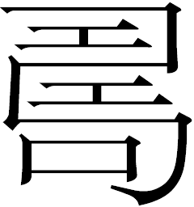聲。讀若淑。」徐鍇《繫傳》：「《爾雅》『璋大八寸謂之琡』，《說文》有『』無『琡』，宜同也。」「琡」與「（璹）」古書皆罕見用例，但古文字資料中有用別的字來表示這種玉器名的。近年出土的戰國秦駰禱病玉版中有玉器名「」：
……小子駰敢以芥（玠）圭、吉璧、吉，以告于華太山。
「」字原發表者李零先生釋為「丑」，此從李家浩和曾憲通等先生所釋。李家浩先生說：
從字形來說，此字明明是「」，與《說文》篆文「」字寫法相同。從文義來說，「吉」與「玠圭、吉璧」並列，當是跟「玠圭、吉璧」同類之物。……（此引本文前引《爾雅·釋器》文）古代「」、「叔」二字音近可通。《說文》說「」从「蚤」聲，讀若「戚」。「蚤」从「」聲，「叔」、「戚」二字都从「尗」聲。疑銘文的「吉」當讀為「吉琡」，指大的玉璋。
其說可從。包山楚簡213―214號簡記賽禱於某些祭祀對象分別以「佩玉一環」、「一小環」，又賽禱「山一」。「」也是玉器名，其字與《說文·金部》訓「印鼻」的「鈕」字古文「」未必有關。研究者一般認爲，「丑」與牙之「」本為一字之分化。包山簡的「」跟秦駰玉版的「」很可能表示同一個詞，即《爾雅》的「琡」、《說文》的「（璹）」。
前引第（2）辭《花東》490△字與「圭」和「璧」同見，跟秦駰玉版說「芥（玠）圭、吉璧、吉」正同。「琡」和「」都跟「戚」讀音相近。「戚」字从「尗」得聲，「琡」亦以「尗」為基本聲符；「戚」與从「」聲之字音近可通，上引李家浩先生已有舉證，此外又如《周禮·春官·眡瞭》「鼜、愷獻，亦如之」鄭玄注：「杜子春讀『鼜』爲『憂戚』之『戚』。」總之，傳世文獻的「琡」、「（璹）」和出土古文字資料的「」、「」是玉器名，其讀音又正好跟「戚」相近，把殷墟卜辭的「玉戚」字△說為它們的前身，是較爲合適的。
不過，《爾雅·釋器》把「琡」歸入「璋」類，跟△為玉戚不合，這是一個很大的問題。我們看秦駰玉版中記秦王祭祀華山奉獻祭品而以「（琡）」跟圭、璧並舉，「（琡）」恐怕也只有「璋」能當得上。《爾雅》之說，雖然「大八寸」云云不能當真，但至少「琡」為「璋」類玉器應該合於戰國時代的實際情況。而同時值得注意的是，從出土玉器的實際情況來看，前舉商代和西周那類形制的以兩側帶有「齒牙形扉棱」為典型特徵的「玉戚」，在進入東周時代以後已經極少見到。由此可以導致的合理推論似為，商代和西周的玉戚「△（琡）」，到東周後形制發生較大變化，被歸入「璋」類了，同時又仍然承用「琡」之名，文獻記錄之字或作「（璹）」、「」，或假借「」字爲之。
「璋」在禮玉中是很重要的一類，文獻及金文均多見。但出土和傳世玉器中到底哪一類形制的是「璋」，考古學家和古玉器研究專家尚無定論。綜合衆多研究者的意見來看，璋是周代的瑞玉已無疑義，但不管是傳統「半圭爲璋」的說法，或者一些研究者以所謂「牙璋」、「柄形器」爲璋的意見，皆尚有待於證實。按詛楚文說「箸（著）者（諸）石章（璋）」，李零先生根據秦駰禱病玉版推測，書寫詛楚文的石璋「也不排斥是作版牘的形制」。如果此說合於事實，那麽就可以推論，戰國時代的「璋」至少有一部分是作長方形版牘狀的。而商代和西周的「玉戚」，都有一類是基本呈竪長方形的，前文所舉已有一些例子。如果此類「玉戚」兩側的扉棱退化消失，就很容易演變成爲長方形版牘狀玉器，從而被當時人歸入「璋」類了。當然，我們在提出此說的同時也得承認，古玉器名實間的對應關係和在不同時代、不同地域的演變問題極爲複雜。以上推測究竟在多大程度上合於事實，還有待進一步證明。

△字和以它為偏旁的字很難準確隸定。儘管△跟後代的「琡」在字形上沒有直接演變關係，但既然以前將△字直接釋寫為「琮」也能為不少研究者所接受，再考慮到△所表示的「玉戚」兩字如果合為一字，正好跟「琡」字在字形上也有明顯聯係，因此，爲了方便起見，我們建議，以後不妨將△字，還有前舉那些跟△字用法相同的B、D、E形，都直接釋寫為「琡」。

2005年9月初稿
2006年3月改定

後記
本文蒙兩位匿名審閱專家提供寶貴修改建議，修改中得到陳昭容先生的幫助，謹致謝忱。

引用書目
中國社會科學院考古研究所編著，《殷墟花園莊東地甲骨》，昆明：雲南人民出版社，2003。
松丸道雄、高嶋謙一編，《甲骨文字字釋綜覽》，東京：東京大學東洋文化研究所叢刊第13輯，1993。
唐蘭，《古文字學導論》，濟南：齊魯書社增訂本，1981。
裘錫圭，《古文字論集》，北京：中華書局，1992。
李守奎編著，《楚文字編》，上海：華東師範大學出版社，2003。
馬承源主編，《上海博物館藏戰國楚竹書（一）》，上海古籍出版社，2001。
河南省文物考古研究所編著，《新蔡葛陵楚墓》，鄭州：大象出版社，2003。
成都市文物考古研究所、北京大學考古文博院，《金沙淘珍——成都市金沙村遺址出土文物》，北京：文物出版社，2002。
昭明、利群編著，《古代玉器》（趙叢蒼主編《中國文物序列》），北京：中國書店，1999。
中國社會科學院考古研究所編著，《殷墟婦好墓》，北京：文物出版社，1980。
中國社會科學院考古研究所編著，《安陽殷墟出土玉器》，北京：科學出版社，2005。
盧連成、胡智生、寶鷄市博物館編輯，《寶鷄國墓地》，北京：文物出版社，1988。
劉雨、盧岩編著，《近出殷周金文集錄》，北京：中華書局，2002。
張亞初編著，《殷周金文集成引得》，北京：中華書局，2001。
李學勤、艾蘭編著，《歐洲所藏中國青銅器遺珠》，北京：文物出版社，1995。
連劭名，〈甲骨文「玉」及相關問題〉，文化部文物局古文獻研究室編，《出土文獻研究》，北京：文物出版社，1985。
沈之渝，〈釋〉，《上海博物館集刊——建館三十周年特輯（總第二期）》，上海：上海古籍出版社，1983。收入《沈之渝文博論集》，上海：上海古籍出版社，2003。
賴炳偉，〈說「琮」（外二章）〉，中國古文字研究會、浙江省文物考古研究所編，《古文字研究》第二十五輯，北京：中華書局，2004。
林澐，〈說戚、我〉，原載《古文字研究》第十七輯，北京：中華書局，1989。收入《林澐學術文集》，北京：中國大百科全書出版社，1998。
金祥恆，〈甲骨文字考釋三則〉（第二則「釋戚」），《中央研究院第二屆國際漢學會議論文集·語言與文字組》，臺北，1989。
姚萱，〈殷墟花園莊東地甲骨卜辭的初步研究〉，首都師範大學中文系博士學位論文，2005。
李學勤，〈從兩條《花東》卜辭看殷禮〉，《吉林師範大學學報（人文社會科學版）》2004.3：2。
王輝，〈殷墟玉璋朱書文字蠡測〉，《文博》1996.5。
王輝，〈殷墟玉璋朱書「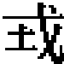」字解〉，吉林大學古文字研究室編，《于省吾教授百年誕辰紀念文集》，長春：吉林大學出版社，1996。
蔡哲茂，〈說殷卜辭中的「圭」字〉，中國文字學會、河北大學漢字研究中心編，《漢字研究》第一輯，北京：學苑出版社，2005。
偃師縣文化館，〈二里頭遺址出土的銅器和玉器〉，《考古》1978.4。
信陽地區文管會、羅山縣文化館，〈河南羅山縣蟒張商代墓地第一次發掘簡報〉，《考古》1981.2。
孔德銘，〈安陽市博物館藏殷墟玉器選介〉，《中原文物》1993.3。
德州行署文化局文物組、濟陽縣圖書館，〈山東濟陽劉臺子西周早期墓發掘簡報〉，《文物》1981.9。
陝西省文物管理委員會，〈西周鎬京附近部分墓葬發掘簡報〉，《文物》1986.1。
李學勤，〈從廣漢玉器看蜀與商文化的關係〉，載李紹明、林向、徐南洲主編，《巴蜀歷史·民族·考古·文化》，成都：巴蜀書社，1991。
李學勤，〈論香港大灣新出牙璋及有關問題〉，《南方文物》1992.1。收入其論文集《走出疑古時代（修訂本）》，瀋陽：遼寧大學出版社，1997。又收入《四海尋珍》，北京：清華大學出版社，1998。
李學勤，〈蜀國的璋、罍〉，見李學勤著，《比較考古學隨筆》，桂林：廣西師範大學出版社，1997。
陳劍，〈說花園莊東地甲骨卜辭的「丁」——附：釋「速」〉，《故宮博物院院刊》2004.4。
李宗焜，〈殷墟甲骨文字表〉，北京大學中文系博士學位論文，1995。
孫俊，〈殷墟甲骨文賓組卜辭用字情況的初步考察〉，北京大學中文系碩士學位論文，2005。
孫慶偉，〈周代墓葬所见用玉制度〉，北京大學考古文博學院博士學位論文，2003。
虞萬里：〈從古方音看歌支關係及其演變〉，載所著《榆枋齋學術論集》，南京：江蘇古籍出版社，2001。
林澐，〈說王〉，原載《考古》1965.6，收入《林澐學術文集》。
李零，〈秦駰禱病玉版的研究〉，原載北京大學中國傳統文化研究中心編，《國學研究》第六卷，北京：北京大學出版社，1999。收入李零著，《中國方術續考》，北京：東方出版社，2000。
李家浩，〈秦駰玉版銘文研究〉，《北京大學中國古文獻研究中心集刊2》，北京：北京燕山出版社，2001。
曾憲通、楊澤生、蕭毅，〈秦駰玉版文字初探〉，《考古與文物》2001.1。
郭沫若，〈甲骨文字研究·釋支干〉，收入《郭沫若全集·考古編·第一卷》，北京：科學出版社，1982。
詹鄞鑫，〈讀《小屯南地甲骨》札記〉，《考古與文物》1985.6：61-65。

復旦大學出土文獻與古文字研究中心
見中國社會科學院考古研究所編著，《殷墟花園莊東地甲骨》（昆明：雲南人民出版社，2003）。以下簡稱「《花東》」。
看松丸道雄、高嶋謙一編，《甲骨文字字釋綜覽》（東京：東京大學東洋文化研究所叢刊第13輯，1993），頁197。
釋「玉」之說較詳細的論證可參見連劭名，〈甲骨文「玉」及相關問題〉，文化部文物局古文獻研究室編，《出土文獻研究》（北京：文物出版社，1985），頁239-243。釋「琮」之說詳見沈之渝，〈釋〉，《上海博物館集刊——建館三十周年特輯（總第二期）》（上海：上海古籍出版社，1983），頁3-6。收入《沈之渝文博論集》（上海：上海古籍出版社，2003），頁115-119。又參看賴炳偉，〈說「琮」（外二章）〉，中國古文字研究會、浙江省文物考古研究所編，《古文字研究》第二十五輯（北京：中華書局，2004），頁273。據《甲骨文字字釋綜覽》，張聰東在1970年已曾有釋「琮」之說，其文未見。
參看唐蘭，《古文字學導論》（濟南：齊魯書社增訂本，1981），頁235-236；裘錫圭，《古文字論集》（北京：中華書局，1992），頁96-97；林澐，《林澐學術文集》（北京：中國大百科全書出版社，1998），頁18。
此形見《合集》3467臼，即師友2.20，《甲骨文編》出處誤注為師友2.24。
林澐，〈說戚、我〉，原載《古文字研究》第十七輯（北京：中華書局，1989），收入《林澐學術文集》（北京：中國大百科全書出版社，1998），頁12―18。差不多在同時臺灣金祥恆先生也著重聯繫出土玉戚實物論證了這些字形當釋為「戚」，但他未舉出後世字形上的證據。見金祥恆，〈甲骨文字考釋三則〉（第二則「釋戚」），《中央研究院第二屆國際漢學會議論文集·語言與文字組》（臺北，1989）。
戰國楚簡文字看李守奎編著，《楚文字編》（上海：華東師範大學出版社，2003），頁705「戚」，頁617「慽」。又馬承源主編，《上海博物館藏戰國楚竹書（一）》（上海：上海古籍出版社，2001），頁16〈孔子詩論〉簡4「慽」字。又河南省文物考古研究所編著，《新蔡葛陵楚墓》（鄭州：大象出版社，2003），圖版七七簡甲3：10、圖版一六六簡零：204「慽」字。戰國秦文字的「慽」字見後文將引用的秦駰禱病玉版。
本文引用卜辭釋文均用寬式，如無必要即不嚴格隸定。所引《花東》卜辭釋文與原釋文有較有意義的不同之處的，均係據姚萱〈殷墟花園莊東地甲骨卜辭的初步研究〉（北京：首都師範大學中文系博士學位論文，2005）更正。
上注8所引姚萱文頁141已指出這一點。
參看李學勤，〈從兩條《花東》卜辭看殷禮〉，《吉林師範大學學報（人文社會科學版）》2004.3：2。又王輝，〈殷墟玉璋朱書文字蠡測〉，《文博》1996.5：9-11；王輝，〈殷墟玉璋朱書「」字解〉，吉林大學古文字研究室編，《于省吾教授百年誕辰紀念文集》（長春：吉林大學出版社，1996），頁64-67。蔡哲茂，〈說殷卜辭中的「圭」字〉，中國文字學會、河北大學漢字研究中心編，《漢字研究》第一輯（北京：學苑出版社，2005），頁308-315。
參看前注6所引林澐先生文。
偃師縣文化館，〈二里頭遺址出土的銅器和玉器〉，《考古》1978.4，頁270圖一：1。此外成都金沙村遺址出土一件玉戚，發表者定名為「玉帶扉斧形器」，推測其時代要早於金沙村遺址本身，可能與二里頭遺址晚期時代相當。見成都市文物考古研究所、北京大學考古文博院，《金沙淘珍——成都市金沙村遺址出土文物》（北京：文物出版社，2002），頁116-117。
參看昭明、利群編著，《古代玉器》（趙叢蒼主編《中國文物序列》，北京：中國書店，1999），頁74、頁89、頁122-123。
中國社會科學院考古研究所編著，《殷墟婦好墓》（北京：文物出版社，1980）。
盧連成、胡智生、寶鷄市博物館編輯，《寶鷄國墓地》（北京：文物出版社，1988）。
信陽地區文管會、羅山縣文化館，〈河南羅山縣蟒張商代墓地第一次發掘簡報〉，《考古》1981.2，頁113圖三：4。
孔德銘，《安陽市博物館藏殷墟玉器選介》，《中原文物》1993.3，頁94圖一：4。
上海博物館編，《上海博物館·中國古代玉器館》，頁14。此外，最近出版的中國社會科學院考古研究所編著《安陽殷墟出土玉器》（北京：科學出版社，2005）頁10-20收有11件玉戚。
德州行署文化局文物組、濟陽縣圖書館，〈山東濟陽劉臺子西周早期墓發掘簡報〉，《文物》1981.9，頁23圖一九：9、圖一九：10。
陝西省文物管理委員會，〈西周鎬京附近部分墓葬發掘簡報〉，《文物》1986.1，頁22圖五十：3。
劉雨、盧岩編著，《近出殷周金文集錄》（北京：中華書局，2002）。
此點承匿名審閱專家提示。見李學勤，〈從廣漢玉器看蜀與商文化的關係〉，載李紹明、林向、徐南洲主編，《巴蜀歷史·民族·考古·文化》（成都：巴蜀書社，1991），頁154-155。
見前注6所引金祥恆先生文。
張亞初編著，《殷周金文集成引得》（北京：中華書局，2001），頁1471。上引族氏金文的其它字形此書則多釋為「戉」。
李學勤、艾蘭編著，《歐洲所藏中國青銅器遺珠》（北京：文物出版社，1995）。
如《金文編》頁1091附錄上250號將父癸爵的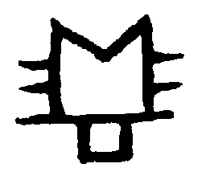字跟上舉△字諸形收為一字。
看李學勤，〈蜀國的璋、罍〉，見李學勤著，《比較考古學隨筆》（桂林：廣西師範大學出版社，1997），頁54。又李學勤，〈論香港大灣新出牙璋及有關問題〉，《南方文物》1992.1，頁27，又頁29注18。收入其論文集《走出疑古時代（修訂本）》（瀋陽：遼寧大學出版社，1997），頁129，又頁134注18。又收入《四海尋珍》（北京：清華大學出版社，1998），頁196，又頁201注18。又參看前注22所引李學勤先生文，頁155。
可參看前注3所引連劭名先生文頁240所舉書證。
「玉」字，《屯南》釋文釋作「玉」，研究者多承其誤。詹鄞鑫先生較早指出字當釋為「玉」，見其〈讀《小屯南地甲骨》札記〉，《考古與文物》1985.6：62-63。
見前注3所引連劭名先生文，頁240。
見前注10所引李學勤先生文，頁2。上引《花東》480「勞」字之釋亦見此文。
參看陳劍，〈說花園莊東地甲骨卜辭的「丁」——附：釋「速」〉，《故宮博物院院刊》2004.4：51-63。
《花東》頁1629考釋已指出此字「周邊外突三齒，形似殷墟所出的牙形玉璧」。
除下文所舉諸字外，《乙編》2366（《合集》3067）、2129還有一個「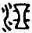」字。《乙編》2366+2197+2128+2129（張秉權先生綴合，史語所未刊稿）：「甲寅卜，賓貞：其○貞：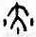啓隹之來。」「」字从水从「△」，其義不明。此字多種甲骨文工具書皆未收錄。
李宗焜，〈殷墟甲骨文字表〉（北京大學中文系博士學位論文，1995），頁301。
類似的例子如，《合集》655正甲賓組兩條同文卜辭的「妾」字，一形作普通的「妾」，一形从「又」作「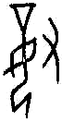」。見孫俊,〈殷墟甲骨文賓組卜辭用字情況的初步考察〉（北京大學中文系碩士學位論文，2005），頁29-30。
見前注6所引林澐先生文，《林澐學術文集》，頁12。
孫慶偉，〈周代墓葬所见用玉制度〉（北京大學考古文博學院博士學位論文，2003），第四章「周代的瑞玉及其制度」第二節「周代瑞圭及其使用制度」，頁143-144。
參看虞萬里：〈從古方音看歌支關係及其演變〉，載所著《榆枋齋學術論集》（南京：江蘇古籍出版社，2001），頁27-40。
林澐，〈說王〉，原載《考古》1965.6：311-312，收入《林澐學術文集》，頁1。
李零，〈秦駰禱病玉版的研究〉，原載北京大學中國傳統文化研究中心編，《國學研究》第六卷（北京：北京大學出版社，1999），頁525-548。收入李零著，《中國方術續考》（北京：東方出版社，2000），頁451-474。
李家浩，〈秦駰玉版銘文研究〉，《北京大學中國古文獻研究中心集刊2》（北京：北京燕山出版社，2001），頁104-105。曾憲通、楊澤生、蕭毅，〈秦駰玉版文字初探〉，《考古與文物》2001.1：49-54。曾文讀「」為《說文·玉部》訓為「車蓋玉瑵」的「瑵」，跟下引我們所贊同的李家浩先生的意見不同。
牙之「」古書通作「爪」，郭沫若曾舉金文干支字「丑」寫作「」形之例，謂「此實象爪之形，當即古爪字」。見〈甲骨文字研究·釋支干〉，收入《郭沫若全集·考古編·第一卷》（北京：科學出版社，1982），頁198。
關於研究者對「璋」的各種意見及其辨析可參見前注38所引孫慶偉先生文，第四章「周代的瑞玉及其制度」第二節「周代瑞圭及其使用制度」之「三、辨『璋』」，頁156-159。孫慶偉先生指出，「究竟何種玉器為璋，目前學術界尚未取得共識，而造成這種現象的根本原因在於相關文獻對於璋的形制描述可能有誤。」傳統「半圭為璋」的說法「並不能得到考古材料的支持」，「周代的圭實即戈，器呈長條形並有三角形尖首，如此則半圭狀的璋也當作長條形並有半三角狀的尖首，漢碑上所見的璋即呈此形狀」，但西周高等級墓葬中幾乎不見這種半圭狀的器物，跟「璋」為周代重要瑞玉情況不合。「在『半圭為璋』的說法無法得到印證時，有些學者轉而把器形大、製作精而且器體兩側有牙飾的所謂『牙璋』等同於周代的璋，這其實更是遠離了周代的史實。」晚近研究者或將所謂的牙璋定名為「刀形端刃器」（夏鼐）、「骨鏟形玉器」（林巳奈夫）、「耜形端刃器」（王永波）等，多不以之為「璋」。據王永波先生統計，目前已公佈有確切出土地點的所謂「牙璋」絕大部分見於龍山和夏商時期的遺址或墓葬中，而見於周代遺跡者僅僅侯馬盟誓遺址H269所出的一件勉強可以稱為牙璋。「由此可以肯定，這種在兩周時期幾近湮滅的器物顯然不可能是周代重要的瑞玉，牙璋的得名也純屬『望文生義』。」研究者又或將周代墓葬常見的柄形器跟璋對應起來，「這種看法目前並無確鑿的證據」，而且「以柄形器為周代的玉璋也有不利的因素，比如柄形器的柄部長度一般不過10釐米左右，以其為璋瓚之柄，很難想像這種短把之器可以方便地『挹鬯』，而如以脆弱的有牙柄形器作為祼瓚之柄則更加不可思議。此外，北宋出土的湫淵、巫咸和亞駝三篇秦詛楚文皆自記『箸者（諸）石章』，三文各有318、323和325字，假如柄形器就是璋，那麼是很難容納如此長篇銘文的。」
見前注40所引李零先生文，《中國方術續考》，頁461。
參看前注13所引昭明、利群編著，《古代玉器》，頁122-123。

